RELATÓRIO TÉCNICO
Análises TCM e TRI
3ª série do Ensino Médio – Matemática
Simulados I e II | Piauí, 2026
20 de junho de 2026

1. Síntese executiva
Leitura principal. As duas aplicações apresentaram provas exigentes para a população avaliada. No Simulado I, o item 8 mostrou discriminação praticamente nula; no Simulado II, o mesmo ocorreu com o item 14. Ambos foram excluídos da calibração TRI, em coerência com os indícios de conflito de gabarito registrados pela equipe.
Aplicação | N | Itens TCM / TRI | Escore médio | % do total | Proficiência média | Exclusão TRI
Simulado I | 28.416 | 26 / 25 | 8,50 / 26 | 32,7% | 289,8 | Item 8
Simulado II | 28.670 | 26 / 25 | 8,95 / 26 | 34,4% | 304,6 | Item 14
Fonte: ResumoEscores, ResumoTheta, EscoresBrutos_Aluno e EstItens da 3EM-MT.
A diferença descritiva entre as médias foi de 0,45 ponto no escore bruto e 14,8 pontos na escala de proficiência. Esses valores não devem ser interpretados isoladamente como crescimento longitudinal: as bases têm tamanhos distintos e o relatório não estabelece que os estudantes, a cobertura curricular e as condições de aplicação sejam equivalentes.

2. Base de dados e abordagem analítica
Foram analisadas as respostas dos estudantes avaliados em Matemática na 3ª série do Ensino Médio. A primeira aplicação reuniu 28.416 registros e a segunda, 28.670. Em cada simulado, a TCM considerou os 26 itens apresentados. A TRI utilizou um modelo logístico de três parâmetros (3PL), com itens conhecidos fixados para posicionamento na escala SAEB e 25 itens em cada calibração após as exclusões técnicas.

Convenções de leitura
- Na TCM, a coluna denominada “dificuldade” corresponde à proporção de acertos: valores menores indicam itens mais difíceis.
- Itens com discriminação ou correlação ponto-bisserial abaixo de 0,20 foram tratados como sinais de alerta, em consonância com as linhas de referência utilizadas nos scripts.
- Na TRI, a proficiência individual foi estimada por EAP e transformada para a escala com centro 250 e desvio 50; os resumos apresentados descrevem a distribuição das estimativas individuais.
- Parâmetros extremos e estatísticas de ajuste devem ser interpretados em conjunto com o conteúdo do item, o gabarito e as curvas características, não como critérios automáticos de descarte.

3. Resultados da TCM
Aplicação | Média | DP | Mediana | Prop. média | Itens 0,20–0,40 | Itens ≥0,40
Simulado I | 8,50 | 5,05 | 7 | 0,327 | 23 | 3
Simulado II | 8,95 | 5,35 | 7 | 0,344 | 20 | 6
Fonte: ResumoEscores e MedidasTCM_Item.
A concentração dos itens entre 0,20 e 0,40 de acerto — 23 itens no Simulado I e 20 no Simulado II — caracteriza instrumentos predominantemente difíceis. Nenhum item alcançou 0,60 de acerto. O Simulado II apresentou seis itens com pelo menos 0,40 de acerto, contra três no Simulado I.
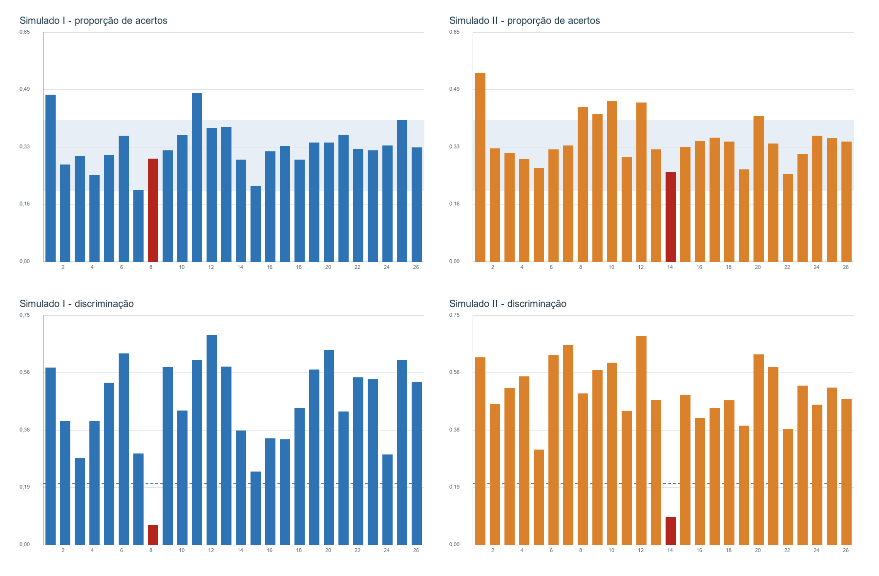
Figura 1. Proporção de acertos e discriminação por item. Itens excluídos da TRI destacados em vermelho.
Fonte: MedidasTCM_Item, Simulados I e II.

Itens com comportamento atípico
Aplicação | Item | Prop. de acertos | Discriminação | Corr. ponto-bisserial | Encaminhamento
Simulado I | 8 | 0,291 | 0,063 | 0,022 | Excluído da TRI; revisar gabarito
Simulado II | 14 | 0,253 | 0,090 | 0,034 | Excluído da TRI; revisar gabarito
Fonte: MedidasTCM_Item e Impressões gerais sobre os resultados.
A baixa discriminação, acompanhada de correlação ponto-bisserial próxima de zero, indica que o acerto nesses itens quase não acompanhou o desempenho geral. Esse padrão é compatível com gabarito problemático, ambiguidade ou funcionamento anômalo e justifica a revisão de conteúdo antes de qualquer reutilização.

4. Resultados da TRI
Aplicação | Média | IC 95% da média | DP EAP | Mediana | Intervalo interquartil | Itens fixados
Simulado I | 289,8 | 288,3 a 291,3 | 66,2 | 273,1 | 236,6 a 337,2 | 4
Simulado II | 304,6 | 303,3 a 305,8 | 52,8 | 292,7 | 261,5 a 347,9 | 6
Fonte: ResumoTheta e ResumoThetaIC.
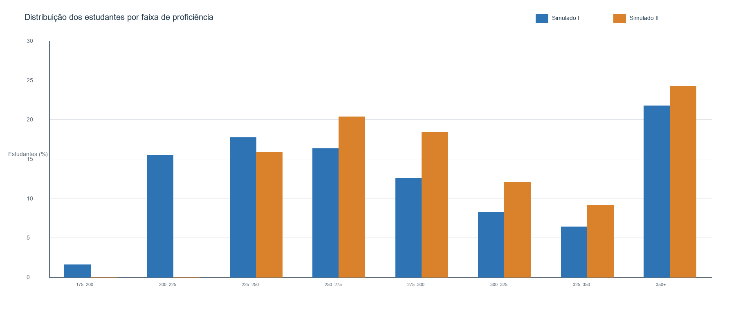
Figura 2. Distribuição percentual dos estudantes por faixa de proficiência.
Fonte: DistriAlunosClasseMT3serie, Simulados I e II.
No Simulado I, a proficiência média foi 289,8, com mediana 273,1 e assimetria positiva (0,69). No Simulado II, a média foi 304,6, a mediana 292,7 e a assimetria foi menor (0,48). A proporção na faixa de 350 pontos ou mais foi 21,7% na primeira aplicação e 24,2% na segunda.

Parâmetros dos itens
No Simulado I, nove itens apresentaram dificuldade estimada acima de 400 pontos na escala SAEB (2, 3, 4, 7, 14, 15, 16, 17 e 24); os itens 16 e 24, além disso, tiveram discriminação inferior a 0,60. No Simulado II, apenas o item 2 ficou acima de 400 pontos, e os itens 5 e 25 apresentaram discriminações muito elevadas (a > 4), valores que merecem conferência conjunta com erros-padrão e curvas do item.
Aplicação | Sinal para revisão | Itens
Simulado I | bSAEB > 400 | 2, 3, 4, 7, 14, 15, 16, 17 e 24
Simulado I | a < 0,60 | 2, 16 e 24
Simulado I | c > 0,25 | 10
Simulado II | bSAEB > 400 | 2
Simulado II | a > 4,00 | 5 e 25
Fonte: EstItens_3EM_MT. Os pontos de corte são diagnósticos e não implicam exclusão automática.

5. Leitura comparativa entre as aplicações
O Simulado II apresentou escore bruto médio e proficiência média superiores, menor dispersão relativa das proficiências e maior concentração nas faixas a partir de 300 pontos. A TCM também mostra uma forma ligeiramente menos difícil, com maior proporção média de acertos. Em contrapartida, os conjuntos de itens e de estudantes não são integralmente documentados aqui como equivalentes; por isso, o contraste deve permanecer descritivo.
Indicador | Simulado I | Simulado II | Diferença descritiva
N de estudantes | 28.416 | 28.670 | +254
Escore bruto médio | 8,50 | 8,95 | +0,45
Proporção média de acertos | 0,327 | 0,344 | +0,017
Proficiência média | 289,8 | 304,6 | +14,8
DP das proficiências EAP | 66,2 | 52,8 | -13,4
Estudantes com 350+ | 21,7% | 24,2% | +2,5 p.p.
Fonte: Resultados TCM e TRI da 3EM-MT. Diferenças sem ajuste por composição ou pareamento.

6. Recomendações
- Revisar formalmente os gabaritos e o conteúdo dos itens 8 (Simulado I) e 14 (Simulado II), documentando a decisão final e impedindo reutilização até a conclusão da análise.
- Examinar os distratores desses dois itens por grupo de escore, verificando se uma alternativa não oficial foi progressivamente mais escolhida pelos estudantes de maior desempenho.
- Realizar leitura de ajuste TRI item a item, combinando infit/outfit, testes X²/G²/PV-Q1, curvas características e erros-padrão antes de aprovar itens com parâmetros extremos.
- Para comparar os simulados como medida de evolução, estabelecer base pareada de estudantes ou aplicar ponderação/controle de composição, além de confirmar a estabilidade dos itens de ligação.
- Produzir uma ficha de decisão por item com status: aprovado, revisar, excluir da proficiência ou reservar para nova aplicação.

7. Arquivos-fonte principais
- ResultadosTCM_3EM_MT/Simulado_I e Simulado_II: ResumoEscores.xlsx, MedidasTCM_Item.xlsx, PropAcertosGrupo.xlsx e PropEscolhaAlternativaGrupo.xlsx.
- ResultadosTRI_3EM_MT/Simulado_I e Simulado_II: ResumoTheta, ResumoThetaIC, EstItens, DistriAlunosClasse e BaseRespTheta.
- Programas/TCM_3EM_MT_S1.R, TCM_3EM_MT_S2.R, Fit_3PL_Fix_3EM_MT_S1.R e Fit_3PL_Fix_3EM_MT_S2.R.
- Impressões gerais..odt, com as ressalvas técnicas registradas pela equipe.

